**З В І Т**

з практичного заняття № 7 дисципліни

«Програмні та інструментальні засоби веб-дизайну»

студента гр. КІ-21-2

Шейко Р. О.

**Завдання 7.1**

**Завдання 1**. Створити web- сторінку, що ілюструє роботу властивостей об’єкту document. Сторінка повинна містити розташований по центру заголовок першого рівня «Властивості об'єкту document», нижче якого в лівому нижньому куті вікна браузера з відступами 20 пікселів від сторін розташований блок з радіокнопками при клацанні на яких за подією click можна за допомогою відповідних властивостей і методів об’єкту document змінювати фон сторінки, колір заголовку, отримати інформацію про назву HTML документу і його URL адресу. Заголовок засобами CSS вивести жирним шрифтом Arial висото 30 мм з кольором за замовченням (не використовувати властивість CSS color). Правила CSS вбудувати в HTML документ за допомогою тега <style></style>. Оператори, що використовують властивості об’єкту document використати як значення обробників подій onClick в тегах <input>, що створюють радіокнопки. Для створення графічного фону web- сторінки використати функцію скрипта, яка створює фон за допомогою методів createAttribute(), getElementById() і setAttributeNode() об’єкту document. Фонове зображення повинно покривати всю сторінку додатку і не повторюватися. Функцію скрипта вбудувати в HTML документ за допомогою тега <script></script>. Повідомлення про назву документу і його URL адресу відкривати методом alert() об’єкту window. Можливий вигляд сторінки додатку показано на рис. 1.

|  |
| --- |
|  |
| |  | | --- | |  | | Рис. 1. Можливий вихідний вигляд web- сторінки застосунку, згідно завданню 1 після завантаження до вікна браузера |   Вигляд web- сторінки застосунку при натисканні різних радіокнопок блоку, що ілюструють дію різних властивостей об’єкту document можна бачити на рис. 2.   |  |  | | --- | --- | |  |  | | **а** | **б** | |  |  | | **в** | **г** | |  |  | | **д** | **е** | |  | | | **з** | |   Рис. 2. Скриншоти при клацанні радіокнопок:а – кнопки «Жовтий»; б – кнопки «Блакітний»; в – кнопки «Зелений»; г – кнопки «Змінити колір заголовку»; д – кнопки «Графічний»; е – кнопки «Показати назву документу»; з – кнопки «Показати URL адресу документу» |

**HTML код. Файл «index.html»**

<!DOCTYPE html>

<html>

<head>

<title>Практичнна робота №7</title>

<style>

body

{

background: #4181ac;

}

hr

{

border:solid 1px #120841;

}

.block

{

position: absolute;

bottom: 20px;

left: 20px;

background: #2f5d7c;

border: solid 2mm #120841;

border-radius: 30px;

width: 360px;

height: 212px;

}

h1

{

text-align: center;

font-size: 30mm;

font-family: Comic Sans MS;

font-weight: bold;

}

.txt

{

font-size: 15px;

font-family: Comic Sans MS;

}

</style>

<script>

function colorBlue()

{

document.body.style.background = "blue";

}

function colorRed()

{

document.body.style.background = "red";

}

function colorYellow()

{

document.body.style.background = "yellow";

}

function colorGreen()

{

document.body.style.background = "green";

}

function picture()

{

let fon=document.createAttribute("style");

fon.value = 'background:url(https://focus.ua/static/storage/thumbs/920x465/4/06/39f2bade-723c57083305190737254934fe2a4064.jpeg?v=3358_1);background-size:cover';

document.getElementById("bod").setAttributeNode(fon);

}

function named()

{

let name = window.document.title;

alert(name);

}

function url()

{

let url = window.document.URL;

alert(url);

}

function color_txt()

{

let color1 = document.createAttribute("style");

color1.value="color:white;";

let zagolovok=document.getElementsByTagName("h1")[0];

zagolovok.setAttributeNode(color1);

}

</script>

</head>

<body id = "bod">

<h1>Властивості об'єкту document</h1>

<div class="block">

<input type="radio" onclick="colorBlue()"><em class="txt">Синій</em><br>

<input type="radio" onclick="colorRed()"><em class="txt">Червоний</em><br>

<input type="radio" onclick="colorYellow()"><em class="txt">Жовтий</em><br>

<input type="radio" onclick="colorGreen()"><em class="txt">Зелений</em><br>

<input type="radio" onclick="picture()"><em class="txt">Графічний</em><br>

<hr>

<input type="radio" onclick="url()"><em class="txt">Показати URL адресу документу</em><br>

<input type="radio" onclick="named()"><em class="txt">Показати назву документу</em><br>

<hr>

<input type="radio" onclick="color_txt()"><em class="txt">Змінити колір заголовку</em>

</div>

</body>

</html>

**Скріншоти, що ілюструють роботу веб-сторінки**

|  |
| --- |
|  |
| Рис. 1. Вихідний вигляд веб-сторінки додатку |
|  |
| Рис. 2. Вигляд веб-сторінки додатку, коли нажав до «Синій» |
|  |

Рис. 3. Вигляд веб-сторінки додатку, коли нажав до «Графічний»

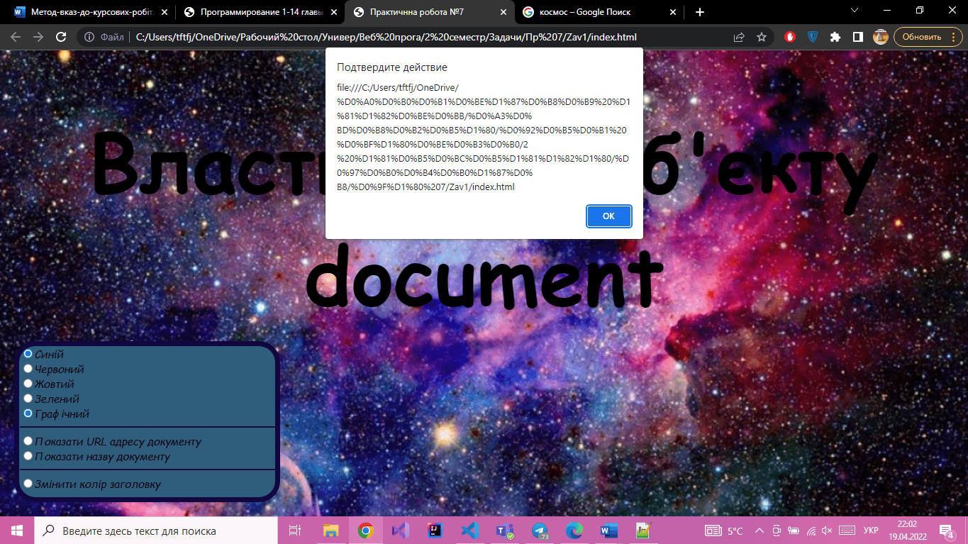

Рис. 4. Вигляд веб-сторінки додатку, коли нажав до «Показати URL адресу документу»

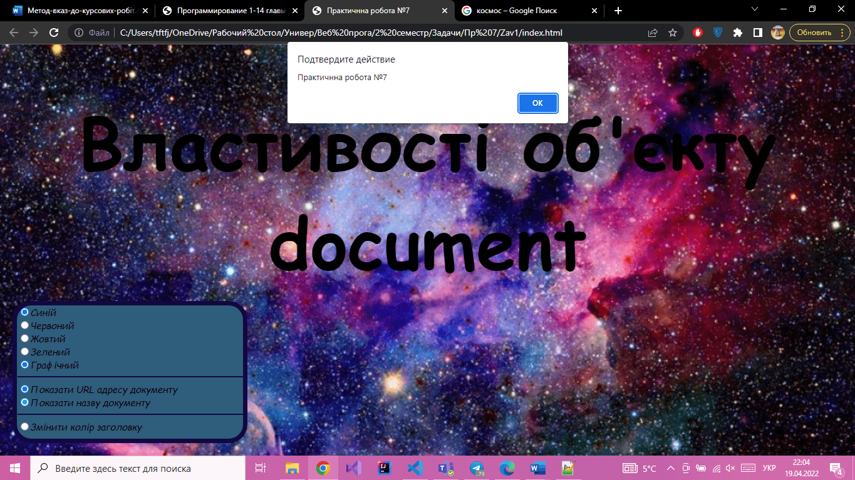

Рис. 5. Вигляд веб-сторінки додатку, коли нажав до «Показати назву документу»

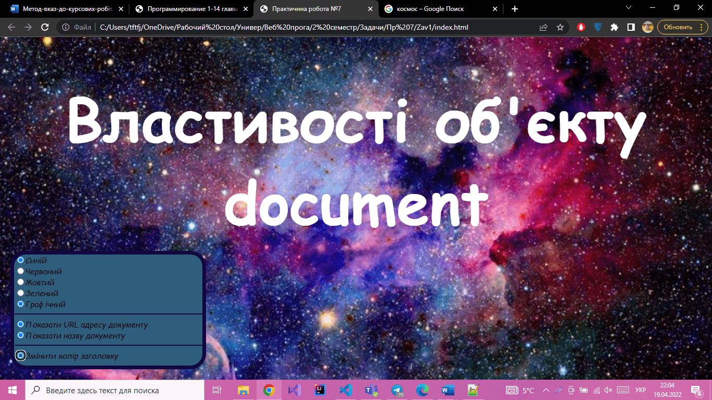

Рис. 6. Вигляд веб-сторінки додатку, коли нажав до «Змінити колір заголовку»

**Завдання 7.2**

Створити веб-сторінку, яка містить блок з кнопкою на якій напис «Показати картини». Фон блоку забезпечити зображенням картини Левітана, наприклад, «Золота осінь», яке не повинно повторюватися. Розміри блоку 190×200 мм. Розміри кнопки 180×25 мм, фон чорний, напис білого кольору жирним шрифтом Arial висотою 18 мм. Кнопку розташувати по центру блоку, блок по центру екрану. При натисканні на кнопку методом write() об’єкту document повинна генеруватися веб-сторінка з таблицею в комірках якої розташовані по три зображення картин художників Репіна І.Ю., Айвазовського І.К. і Шевченко Т.Г. Таблиця повинна мати 6 рядків. В кожному рядку для зображень картин повинно бути 3 комірки. В попередньому до картин рядку таблиці комірки об’єднати і вивести в них написи: «Картини Репіна І.Ю.», «Картини Айвазовського І.К.», «Картини Шевченка Т.Г.». Зображення картин повинні мати однакову ширині, рамку жовтого кольору стилю groove товщиною 3 мм. Границі таблиці не відображати. Фон сторінки забезпечити RGB кодом ddeeff, фон таблиці – кодом ffeedd. Таблиця повинна мати ширину 90% від ширини вікна браузера і висоту ‒ 90% від висоти вікна. При клацанні на області таблиці її фон повинен ставати графічним. Забезпечити такий фон зображенням картини Левітана, яке не повинне повторюватися. Для реалізації цього ефекту використати методи createAttribute(), setAttributeNode() об’єкту document. Зображення картин, означених вище художників, отримати з мережі Інтернет.

На рис. 4-6 наведені скриншоти, що ілюструють роботу додатку згідно завданню 2.

|  |
| --- |
|  |
| Рис. 4. Вихідний вигляд web- сторінки згідно завданню 2 |

|  |
| --- |
|  |
| Рис. 5. Вигляд генерованої методом write() web- сторінки після натискання кнопки «Показати картини» |

|  |
| --- |
|  |
| Рис. 6. Вигляд web- сторінки (рис. 5) після клацання на таблиці з зображеннями  лівою клавішею миші |

**HTML код. Файл «index.html»**

<!DOCTYPE html>

<html>

<head>

<style>

body

{

background: #00BFFF;

}

.block

{

position: absolute;

bottom: 50%;

left: 50%;

margin-left: -95mm;

margin-bottom: -100mm;

text-align: center;

width: 190mm;

height: 200mm;

background: url(https://5sec.info/files/images/large/kartina-levitana-zolotaya-osen.jpg) no-repeat;

}

button

{

position: absolute;

bottom: 50%;

left: 50%;

margin-left: -92.5mm;

margin-bottom: -12.5mm;

width: 185mm;

height: 25mm;

background-color: black;

color: white;

font-size: 18mm;

font-family: Arial;

transition-property:color, background-color;

}

button:hover

{

color: black;

background-color: white;

}

</style>

<script src="script.js"></script>

</head>

<body>

<div class="block">

<button onClick="table()">Показати картини</button>

</div>

</body>

</html>

**HTML код. Файл «index_tab.html»**

<!DOCTYPE HTML>

<html>

<head>

<style>

body

{

background: #ddeeff;

}

table

{

width: 90%;

height: 90%;

}

td

{

color: #C23C00;

font-size: 12mm;

font-family: Arial;

font-weight: 600;

}

img

{

border: yellow groove 3mm;

width: 350px;

height: 225px;

}

</style>

<script>

function ex_bg()

{

let bg=document.createAttribute('style');

bg.value = 'background:url(https://5sec.info/files/images/large/kartina-levitana-zolotaya-osen.jpg);background-size:cover';

document.getElementById('tab').setAttributeNode(bg);

}

</script>

</head>

<body>

<table id = 'tab' bgcolor="#ffeedd" align = 'center' cellspacing='0' onclick='ex_bg()'>

<tr><td align='center' colspan='3'>Картини Репіна І.Ю.</td>

<tr><td align='center'><img src='https://artguide.com/storage/post/1770/wide_detail_picture.jpg'></td><td align='center'><img src='https://upload.wikimedia.org/wikipedia/commons/thumb/a/af/Ilya_Repin_-_%D0%9A%D1%80%D0%B5%D1%81%D1%82%D0%BD%D1%8B%D0%B9_%D1%85%D0%BE%D0%B4_%D0%B2_%D0%9A%D1%83%D1%80%D1%81%D0%BA%D0%BE%D0%B9_%D0%B3%D1%83%D0%B1%D0%B5%D1%80%D0%BD%D0%B8%D0%B8_-_Google_Art_Project.jpg/400px-Ilya_Repin_-_%D0%9A%D1%80%D0%B5%D1%81%D1%82%D0%BD%D1%8B%D0%B9_%D1%85%D0%BE%D0%B4_%D0%B2_%D0%9A%D1%83%D1%80%D1%81%D0%BA%D0%BE%D0%B9_%D0%B3%D1%83%D0%B1%D0%B5%D1%80%D0%BD%D0%B8%D0%B8_-_Google_Art_Project.jpg'></td><td align='center''><img src='https://ukrburshtyn.com/media/blogs/1045.jpg'></td></tr>

<tr><td align='center' colspan='3'>Картини Айвазовського І.К.</td>

<tr><td align='center'><img src='https://meest-online.com/wp-content/uploads/2017/07/855.jpg'></td><td align='center'><img src='https://opisanie-kartin.com/uploads12/image040.jpg'></td><td align='center'><img src='https://opisanie-kartin.com/uploads15/image030.jpg'></td></tr>

<tr><td align='center' colspan='3'>Картини Шевченка Т.Г.</td>

<tr><td align='center'><img src='https://populyarne.com.ua/wp-content/uploads/2019/03/kartyny-tarasa-shevchenka/preview.jpg'></td><td align='center'><img src='https://www.amazingukraine.pro/wp-content/uploads/2021/10/21.jpg'></td><td align='center'><img src='https://encrypted-tbn0.gstatic.com/images?q=tbn:ANd9GcRbbSm9gwHlUpyudNb3OTQrb2J1Vkc6YExInNikn-LA-eNl5qJ1FgD4lVRO4eWHPqp0Gyw&usqp=CAU'></td></tr>

</table>

</body>

</html>

**JS код. Файл «script.js»**

function table()

{

document.write("<!DOCTYPE HTML><html><head><style>body{background: #ddeeff;}table{width: 90%; height: 90%;}td{color: #C23C00;font-size: 12mm;font-family: Arial;font-weight: 600;}img{border: yellow groove 3mm;width: 350px;height: 225px;}</style><script>function ex_bg(){let bg=document.createAttribute('style');bg.value = 'background:url(https://5sec.info/files/images/large/kartina-levitana-zolotaya-osen.jpg);background-size:cover';document.getElementById('tab').setAttributeNode(bg);}</script></head><body><table id = 'tab' bgcolor='#ffeedd' align = 'center' cellspacing='0' onclick='ex_bg()'><tr><td align='center' colspan='3'>Картини Репіна І.Ю.</td><tr><td align='center'><img src='https://artguide.com/storage/post/1770/wide_detail_picture.jpg'></td><td align='center'><img src='https://upload.wikimedia.org/wikipedia/commons/thumb/a/af/Ilya_Repin_-_%D0%9A%D1%80%D0%B5%D1%81%D1%82%D0%BD%D1%8B%D0%B9_%D1%85%D0%BE%D0%B4_%D0%B2_%D0%9A%D1%83%D1%80%D1%81%D0%BA%D0%BE%D0%B9_%D0%B3%D1%83%D0%B1%D0%B5%D1%80%D0%BD%D0%B8%D0%B8_-_Google_Art_Project.jpg/400px-Ilya_Repin_-_%D0%9A%D1%80%D0%B5%D1%81%D1%82%D0%BD%D1%8B%D0%B9_%D1%85%D0%BE%D0%B4_%D0%B2_%D0%9A%D1%83%D1%80%D1%81%D0%BA%D0%BE%D0%B9_%D0%B3%D1%83%D0%B1%D0%B5%D1%80%D0%BD%D0%B8%D0%B8_-_Google_Art_Project.jpg'></td><td align='center''><img src='https://ukrburshtyn.com/media/blogs/1045.jpg'></td></tr><tr><td align='center' colspan='3'>Картини Айвазовського І.К.</td><tr><td align='center'><img src='https://meest-online.com/wp-content/uploads/2017/07/855.jpg'></td><td align='center'><img src='https://opisanie-kartin.com/uploads12/image040.jpg'></td><td align='center'><img src='https://opisanie-kartin.com/uploads15/image030.jpg'></td></tr><tr><td align='center' colspan='3'>Картини Шевченка Т.Г.</td><tr><td align='center'><img src='https://populyarne.com.ua/wp-content/uploads/2019/03/kartyny-tarasa-shevchenka/preview.jpg'></td><td align='center'><img src='https://www.amazingukraine.pro/wp-content/uploads/2021/10/21.jpg'></td><td align='center'><img src='https://encrypted-tbn0.gstatic.com/images?q=tbn:ANd9GcRbbSm9gwHlUpyudNb3OTQrb2J1Vkc6YExInNikn-LA-eNl5qJ1FgD4lVRO4eWHPqp0Gyw&usqp=CAU'></td></tr></table></body></html>");

}

**Скріншоти, що ілюструють роботу веб-сторінки**

|  |
| --- |
|  |
| Рис. 1. Вихідний вигляд веб-сторінки додатку |
|  |
| Рис. 2а,б. Вигляд web- сторінки застосунку, коли клацнув до «Показати картини» |
|  |

Рис. 3. Вигляд web- сторінки застосунку коли натиснув до фону таблиці

|  |
| --- |
|  |